UNIVERSIDAD VERACRUZANA

FACULTAD DE ESTADÍSTICA E INFORMÁTICA

LICENCIATURA EN INGENIERÍA DE SOFTWARE

**DOCUMENTO ANÁLISIS DE**

**REQUERIMIENTOS PARA UN SISTEMAL DE CONTROL DE ACTIVIDADES DE LA BIBLIOTECA “LIC. JAVIER JUÁREZ SÁNCHEZ”**

EQUIPO:

SUSANA GONZÁLEZ PORTILLA

CARLOS ERASMO TORRES SANROMAN

JORGE ALAN BARRERA ARCOS

OMAR CORNELIO MUNGUÍA

XALAPA, VER. ABRIL 2016

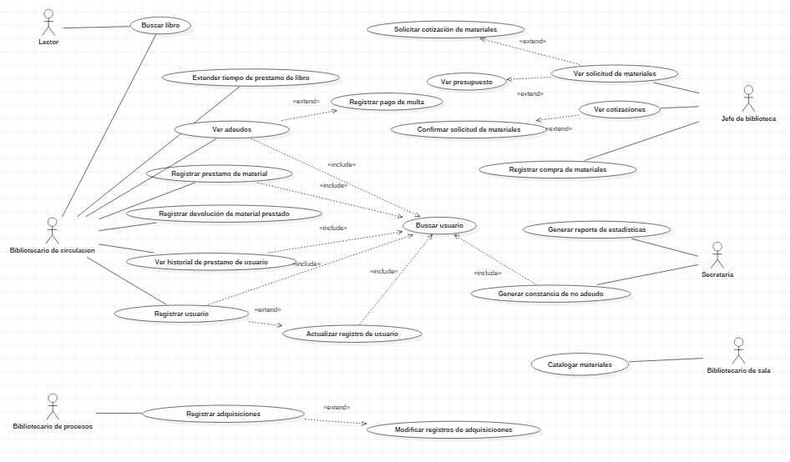

Ilustración 1Diagrama de CU

Descripción de caso de uso.

|  |  |
| --- | --- |
| **Nombre del CU:** | Registrar adquisiciones |
| **Descripción:** | El bibliotecario podrá registrar una nueva ADQUISICIÓN en el sistema. |
| **Actor(es):** | Bibliotecario de procesos |
| **Flujo normal:** | 1. El usuario selecciona la opción adquisiciones en el menú principal. 2. El sistema muestra en pantalla un cuadro de búsqueda. 3. El usuario introduce el nombre del MATERIAL al que desea agregar ejemplares. 4. El sistema muestra las coincidencias de MATERIAL según el criterio de búsqueda que usó el usuario. 5. El usuario selecciona la opción agregar ejemplares. 6. El sistema despliega una ventana para seleccionar el número de ejemplares a agregar. 7. El usuario selecciona el número de ejemplares. 8. El sistema muestra en pantalla los nuevos folios para las adquisiciones registradas. |
|  |
| **Flujos alterno:** | 1. No hay ninguna coincidencia de MATERIAL con la búsqueda. 2. El sistema despliega en pantalla una ventana con dos opciones registrar nuevo MATERIAL o cancelar. 3. El usuario selecciona la opción agregar MATERIAL. 4. El sistema despliega un formulario. 5. El usuario introduce los campos título, autor, editorial, año y el tipo de MATERIAL. 6. El usuario selecciona la opción continuar. 7. Dependiendo de la elección del usuario el sistema mostrará los campos faltantes según sea el MATERIAL. 8. El usuario rellenará los campos faltantes y seleccionará la opción registrar. 9. El sistema muestra un mensaje de confirmación |
|  |
| **Flujo de excepción:** | 1. El sistema no puede mostrar la página principal 2. El sistema no puede mostrar las opciones |
|  |
| **Postcondición:** | El usuario registrar una nueva adquisición |

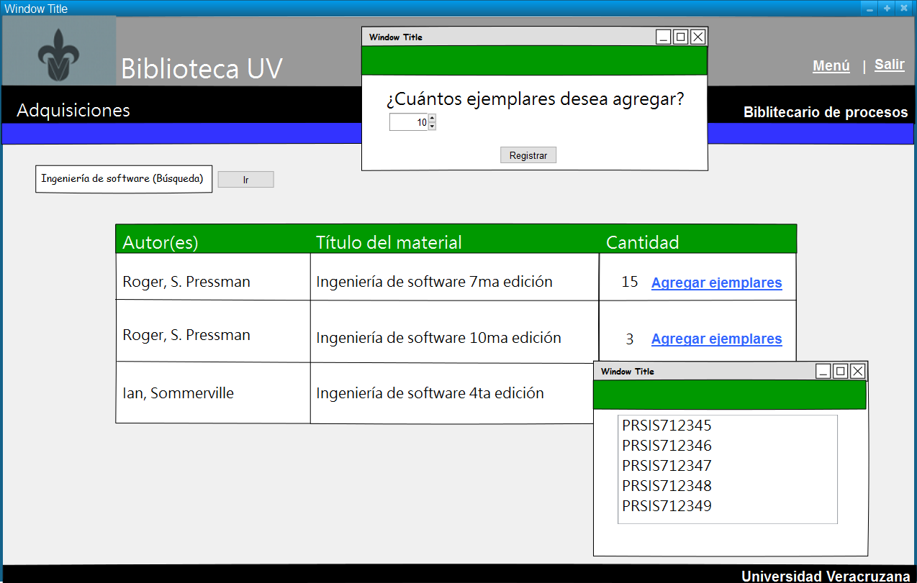

|  |  |
| --- | --- |
| **Nombre del CU:** | Buscar MATERIAL |
| **Descripción:** | El usuario podrá obtener una lista con los MATERIALES que coincidan con la búsqueda |
| **Actor(es):** | Bibliotecario de circulación, lector. |
| **Flujo normal:** | 1. El sistema mostrará la pantalla principal el sistema donde aparecerá un cuadro de búsqueda. 2. El usuario seleccionará que palabra clave desea buscar y sobre que atributo del MATERIAL como autor, editorial, título, entre otros. 3. El sistema mostrará las coincidencias de la búsqueda del usuario, mostrará el título, el autor, el tipo de MATERIAL, la editorial y si se encuentra disponible. |
|  |
| **Flujos alterno:** | 1. El sistema no encontró ninguna coincidencia de la búsqueda con el MATERIAL de la biblioteca, el sistema mostrará un mensaje de que ningún MATERIAL coincide con esos criterios. |
|  |
| **Flujo de excepción:** | 1. El sistema no puede mostrar la página principal 2. El sistema no puede mostrar las opciones |
|  |
| **Postcondición:** | El usuario obtiene la información de los MATERIALES que desea buscar. |

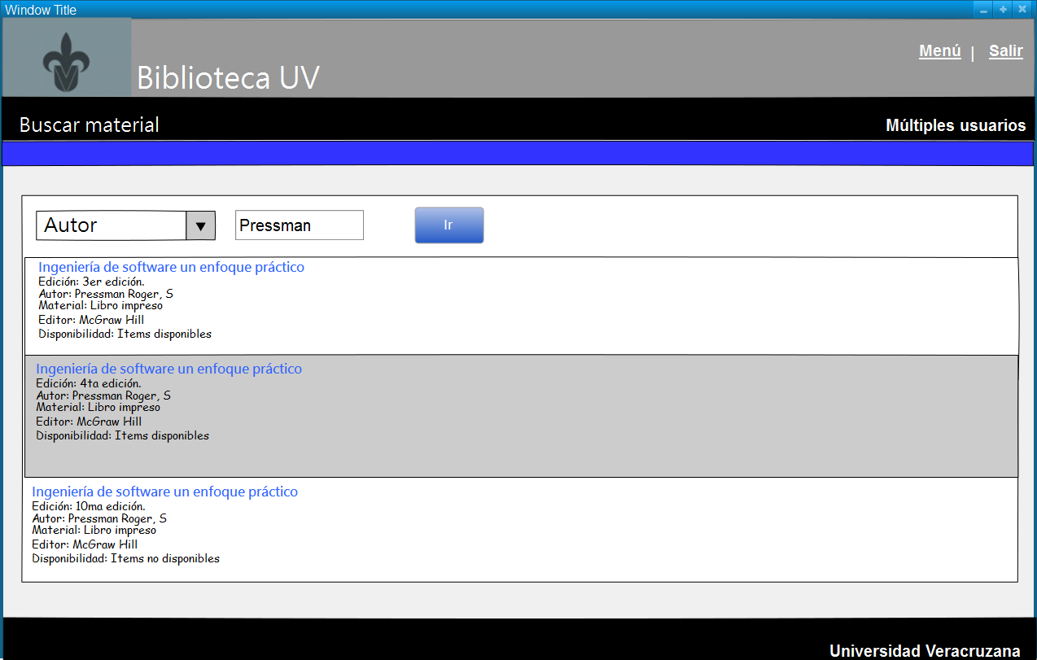

|  |  |
| --- | --- |
| **Nombre del CU:** | Registrar PRÉSTAMO |
| **Descripción:** | El usuario podrá registrar uno o varios PRÉSTAMOS a un lector. |
| **Actor(es):** | Bibliotecario de circulación. |
| **Flujo normal:** | 1. El usuario selecciona la opción PRÉSTAMOS y devoluciones. 2. El sistema despliega la pantalla de PRÉSTAMOS y devoluciones. 3. El usuario escanea el folio del LIBRO, en caso de que no funcione hay un campo para poder introducir el folio de manera manual. 4. El sistema muestra en pantalla la información del MATERIAL que se está solicitando, la fecha en que se presta y la fecha en la que se tiene que devolver. 5. El usuario selecciona la opción registrar PRÉSTAMO. |
|  |
| **Flujos alterno:** | 1. El sistema no encontró ninguna coincidencia de la búsqueda con el MATERIAL de la biblioteca, el sistema mostrará un mensaje de que ningún MATERIAL coincide con esos criterios. |
|  |
| **Flujo de excepción:** | 1. El sistema no puede mostrar la página principal 2. El sistema no puede mostrar las opciones |
|  |
| **Postcondición:** | El usuario obtiene la información de los MATERIALES que desea buscar. |

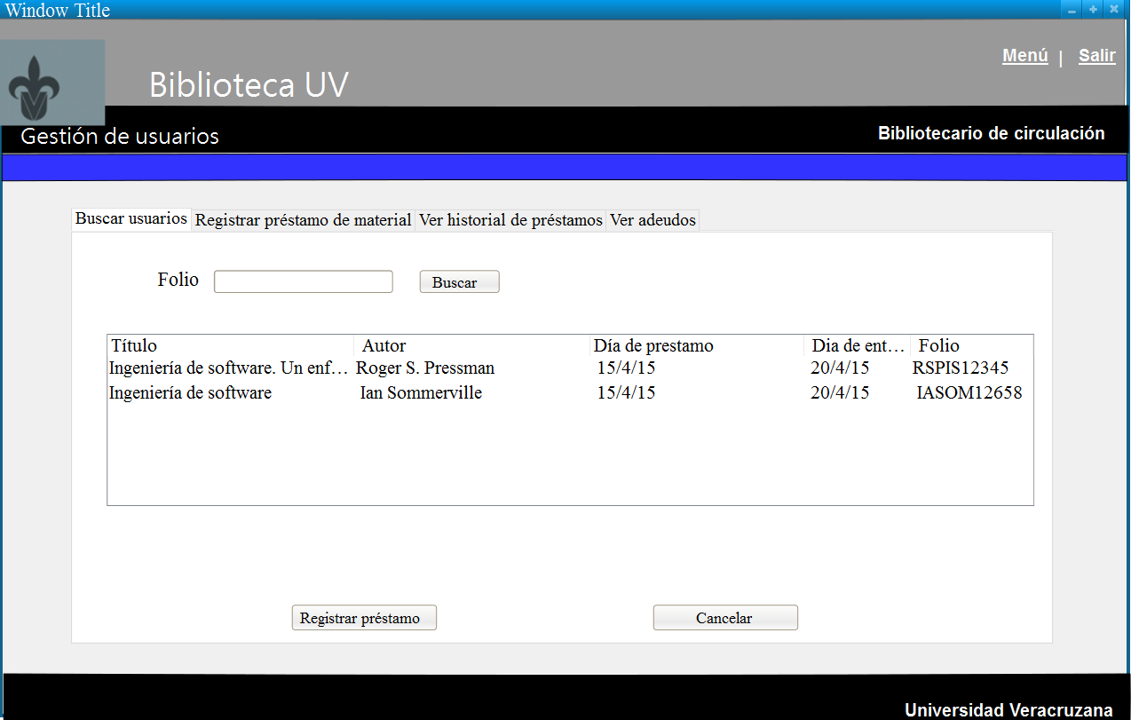

|  |  |
| --- | --- |
| **Nombre del CU:** | Registrar devolución |
| **Descripción:** | El usuario podrá obtener una lista con los MATERIALES que coincidan con la búsqueda |
| **Actor(es):** | Bibliotecario de circulación, lector. |
| **Flujo normal:** | 1. El sistema mostrará la pantalla principal el sistema 2. El usuario seleccionara la opción devolución de MATERIAL. 3. El sistema desplegará en pantalla un cuadro de búsqueda. 4. El usuario escanea el folio del libro, en caso de que no funcione hay un campo para poder introducir el folio de manera manual. 5. El sistema muestra el MATERIAL que fue prestado y a nombre de quien está. 6. El usuario selecciona el MATERIAL o MATERIALES que devolvió el lector y presiona la opción Devolver MATERIAL. 7. El sistema muestra un mensaje de éxito. |
|  |
| **Flujos alterno:** | * 1. El sistema no encontró ninguna coincidencia de la búsqueda con el MATERIAL de la biblioteca, el sistema mostrará un mensaje de que ningún MATERIAL coincide con esos criterios. |
|  |
| **Flujo de excepción:** |  |
|  |
| **Postcondición:** | El usuario registra la devolución de un MATERIAL. |

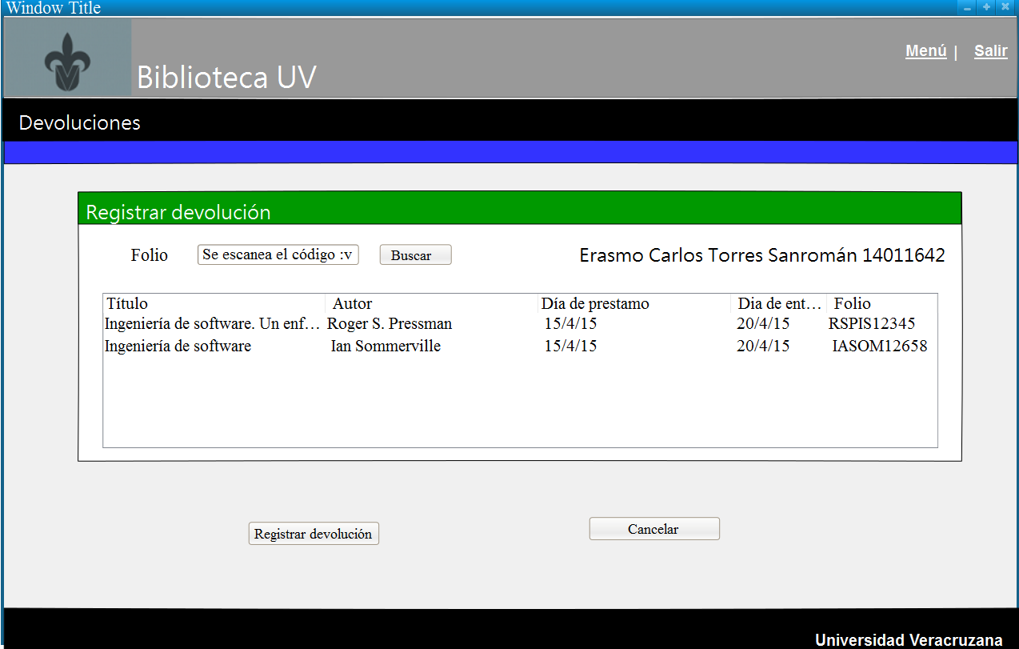

|  |  |
| --- | --- |
| **Nombre del CU:** | Buscar usuario |
| **Descripción:** | El bibliotecario ingresará matrícula o número de personal del usuario para buscarlo. |
| **Actor(es):** | Bibliotecario de circulación |
| **Precondición:** | 1. Iniciar sesión en el sistema. |
| **Flujo normal:** | 1. Bibliotecario ingresa matrícula o número de personal del usuario. 2. Sistema muestra los datos del usuario. |
|  |
| **Flujos alterno:** | 2.1 Sistema no encuentra al usuario y muestra campos vacíos. |
|  |
| **Flujo de excepción:** | 2.1 Error de conexión con la base de datos. |
|  |

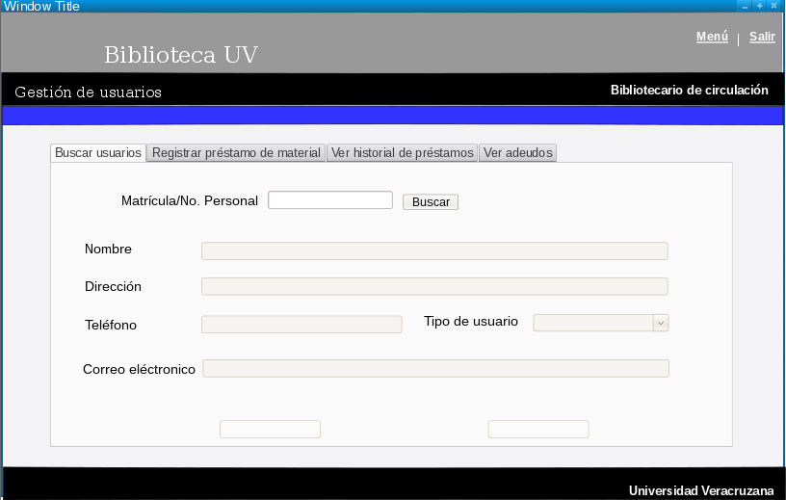

|  |  |
| --- | --- |
| **Nombre del CU:** | Registrar nuevo usuario |
| **Descripción:** | Bibliotecario podrá ingresar nuevos usuarios al sistema ingresando sus datos tales como: Nombre, dirección, teléfono, tipo de usuario y correo electrónico. |
| **Actor(es):** | Bibliotecario de circulación |
| **Precondición:** | 1. Iniciar sesión en el sistema. 2. Buscar al usuario. 3. Que el usuario no esté en el sistema. |
| **Flujo normal:** | 1. Sistema muestra campos para ingresar datos del usuario. 2. Bibliotecario ingresa los siguientes datos del usuario: Nombre, dirección, teléfono, tipo de usuario y correo electrónico. 3. Bibliotecario da clic en guardar cambios. 4. Sistema muestra el mensaje de éxito: registro guardado correctamente. |
|  |
| **Flujos alterno:** | 3.1 Bibliotecario da clic en cancelar.  3.2 volver al paso 1 del flujo normal. |
|  |
| **Incluye:** | Buscar usuario |

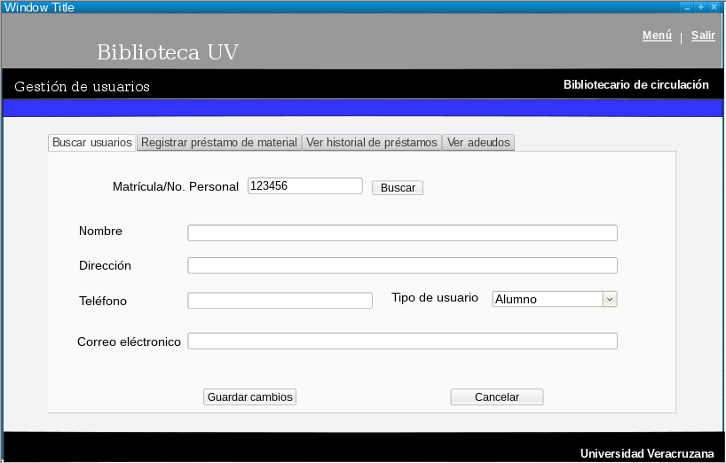

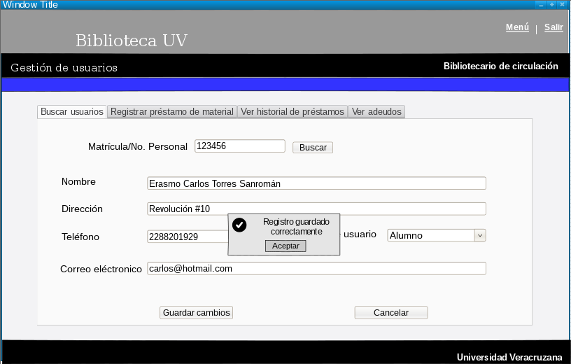

|  |  |
| --- | --- |
| **Nombre del CU:** | Actualizar registro de usuario |
| **Descripción:** | Bibliotecario podrá actualizar los datos de los usuarios que ya estén dados de alta en el sistema. |
| **Actor(es):** | Bibliotecario de circulación |
| **Precondición:** | 1. Iniciar sesión en el sistema. 2. Buscar al usuario. 3. Que el usuario esté en el sistema. |
| **Flujo normal:** | 1. Sistema muestra campos con los datos del usuario. 2. Bibliotecario puede editar los siguientes datos del usuario: Nombre, dirección, teléfono, tipo de usuario y correo electrónico. 3. Bibliotecario da clic en guardar cambios. 4. Sistema muestra el mensaje de éxito: registro guardado correctamente. |
|  |
| **Flujos alterno:** | 3.1 Bibliotecario da clic en cancelar.  3.2 volver al paso 1 del flujo normal. |
|  |
| **Incluye:** | Buscar usuario |

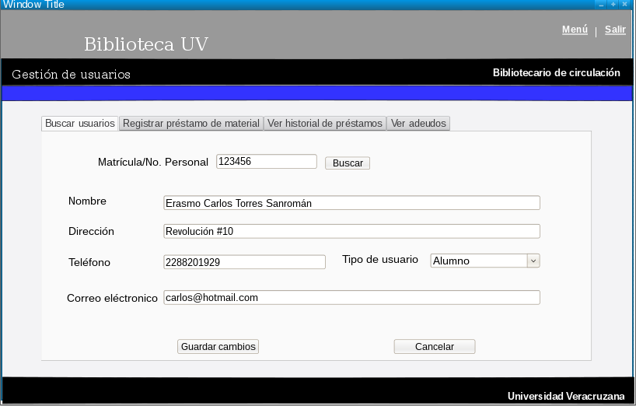

|  |  |
| --- | --- |
| **Nombre del CU:** | Ver historial de PRÉSTAMOS |
| **Descripción:** | Bibliotecario podrá visualizar el registro de los PRÉSTAMOS de cada usuario. |
| **Actor(es):** | Bibliotecario de circulación |
| **Precondición:** | 1. Iniciar sesión en el sistema. 2. Buscar al usuario. 3. Que el usuario esté en el sistema. |
| **Flujo normal:** | 1. Bibliotecario selecciona la pestaña ver historial de PRÉSTAMOS. 2. Bibliotecario elige el tipo de MATERIAL del cual quiere visualizar los PRÉSTAMOS. 3. Sistema muestra una tabla con los siguientes datos de cada PRÉSTAMO: Título del MATERIAL, autor, fecha PRÉSTAMO, fecha devolución, estado y la opción de extender PRÉSTAMO. |
|  |
| **Extiende:** | Extender tiempo de PRÉSTAMO |
| **Incluye:** | Buscar usuario |

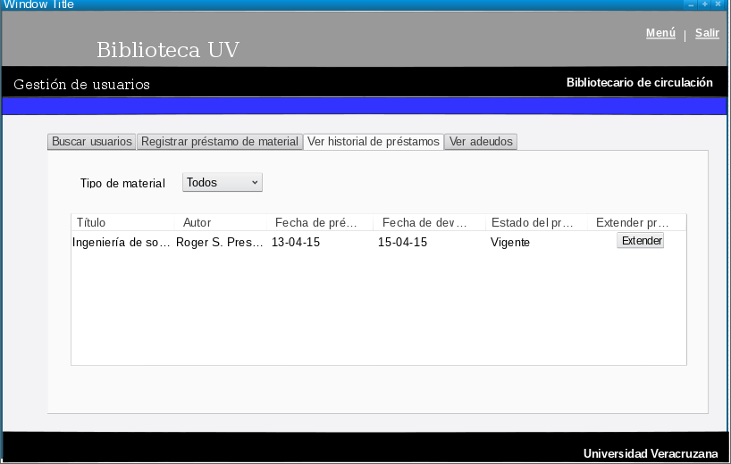

|  |  |
| --- | --- |
| **Nombre del CU:** | Extender tiempo de PRÉSTAMO |
| **Descripción:** | Bibliotecario podrá agregar más tiempo al PRÉSTAMO de un lector. |
| **Actor(es):** | Bibliotecario de circulación |
| **Precondición:** | * 1. Iniciar sesión en el sistema.   2. Buscar al usuario.   3. Que el usuario esté en el sistema.   4. El usuario está en la opción ver historial de PRÉSTAMOS del lector. |
| **Flujo normal:** | * 1. El usuario selecciona la opción de extender PRÉSTAMO.   2. El sistema despliega una ventana con el mensaje “Desea extender el tiempo de PRÉSTAMO” con dos opciones.   3. El usuario selecciona la opción la opción aceptar.   4. El sistema muestra en mensaje un mensaje de éxito con la nueva fecha de entrega de MATERIAL. |
|  |
| **Extiende:** | Extender tiempo de PRÉSTAMO |
| **Incluye:** | Buscar usuario |

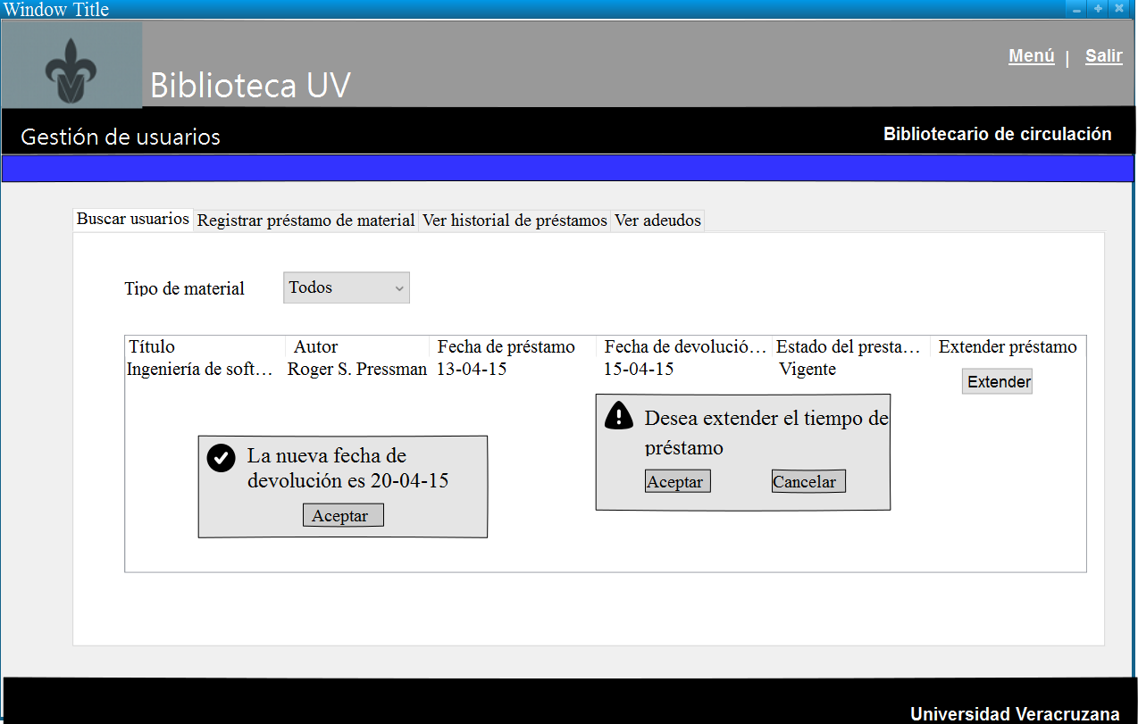

|  |  |
| --- | --- |
| **Nombre del CU:** | Ver adeudos |
| **Descripción:** | Bibliotecario podrá visualizar los adeudos de cada usuario. |
| **Actor(es):** | Bibliotecario de circulación |
| **Precondición:** | 1. Iniciar sesión en el sistema. 2. Buscar al usuario. 3. Que el usuario esté en el sistema. |
| **Flujo normal:** | 1. Bibliotecario selecciona la pestaña ver adeudos. 2. Sistema muestra una tabla con los datos del adeudo: título del MATERIAL, autor, días de atraso, monto y el estado. También mostrará el total de todos los adeudos. |
|  |
| **Extiende:** | Registrar pago de adeudo. |
| **Incluye:** | Buscar usuario. |

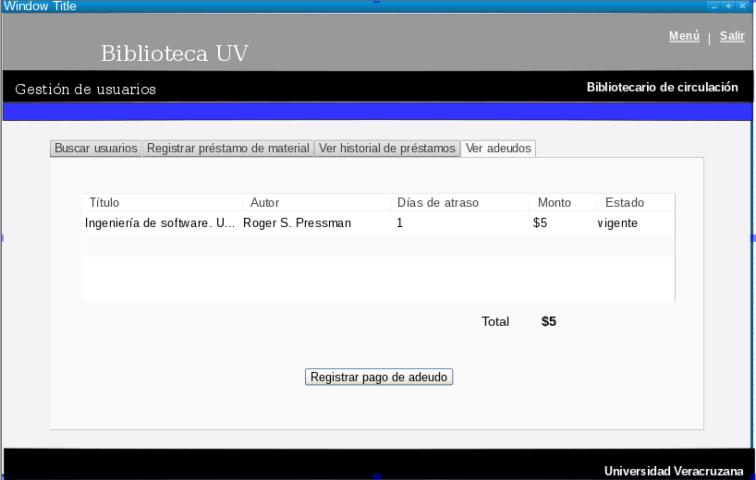

|  |  |
| --- | --- |
| **Nombre del CU:** | Registrar pago de adeudo |
| **Descripción:** | Bibliotecario podrá visualizar el pago de los adeudos, que los usuarios realizan en las cajas de la biblioteca. |
| **Actor(es):** | Bibliotecario de circulación |
| **Precondición:** | 1. Iniciar sesión en el sistema. 2. Buscar al usuario. 3. Que el usuario esté en el sistema. 4. Ver adeudos del usuario. |
| **Flujo normal:** | 1. Da clic en registrar pago de adeudos. 2. Sistema solicita el folio del pago. 3. Bibliotecario ingresa el folio del pago. 4. Bibliotecario da clic en aceptar. 5. Sistema muestra el mensaje de éxito: el pago por cantidad ha sido registrado. 6. El estado del adeudo cambia a pagado y el total cambia a $0. |
|  |
| **Incluye:** | Buscar usuario. |

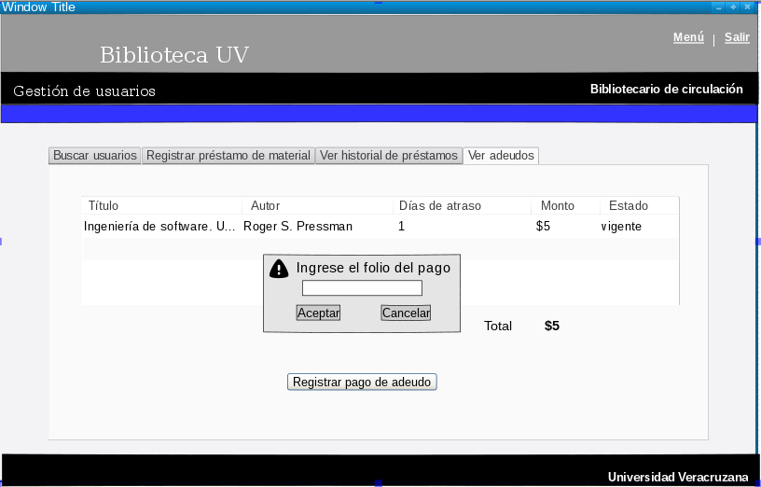

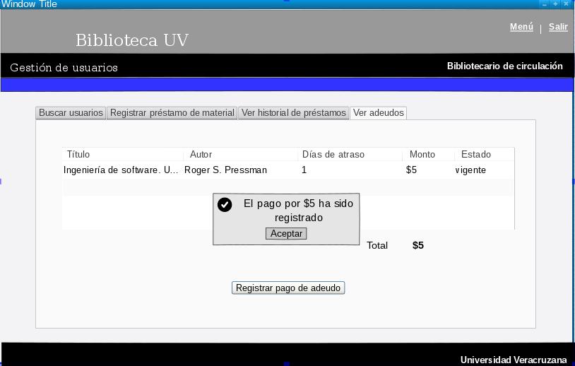

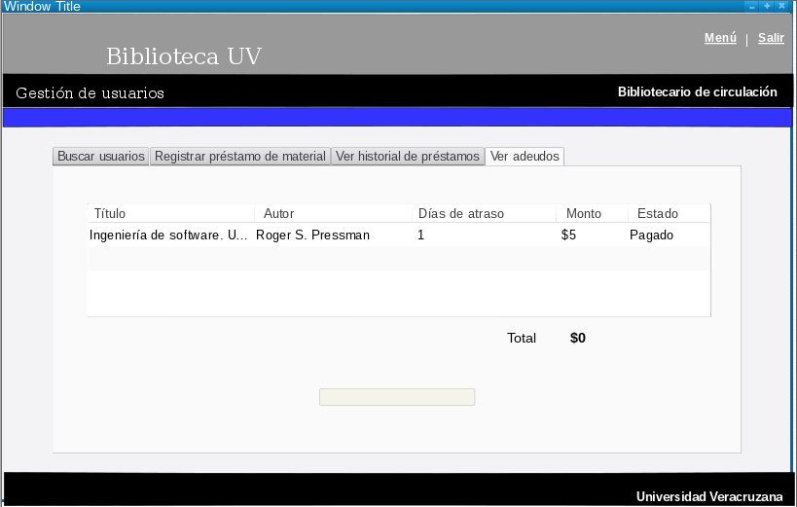

|  |  |
| --- | --- |
| **Nombre del CU:** | Ver solicitud de MATERIALES |
| **Descripción:** | El usuario podrá obtener una lista con los MATERIALES que han sido solicitados. |
| **Actor(es):** | Jefe de biblioteca |
| **Flujo normal:** | 1. En la página principal del jefe de la biblioteca, el usuario selecciona la opción “ver solicitud de MATERIALES” 2. El sistema despliega una lista con los MATERIALES que han sido solicitados e información de ellos (Nombre, edición, nombre del autor, el tipo de MATERIAL, el PROVEEDOR al que se le desea hacer el pedido y su número de solicitud). |
|  |
| **Flujos alterno:** |  |
|  |
| **Flujo de excepción:** | * 1. El sistema no puede mostrar la página principal   2. El sistema no puede mostrar las opciones |
|  |
| **Postcondición:** | El usuario obtiene la información de los MATERIALES que han sido solicitados. |

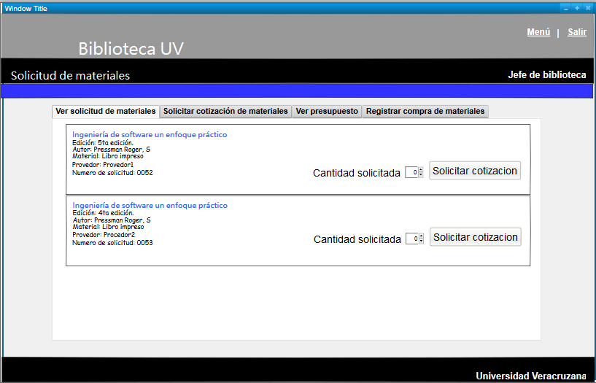

|  |  |
| --- | --- |
| **Nombre del CU:** | Solicitar cotización de MATERIALES |
| **Descripción:** | El usuario obtendrá una cotización de MATERIALES en base al MATERIAL que quiere, la cantidad de estos y a que PROVEEDOR se le solicitaran. |
| **Actor(es):** | Jefe de biblioteca |
| **Flujo normal:** | 1. En la pantalla en la que se visualizan las solicitudes de MATERIALES del jefe de biblioteca, el PROVEEDOR selecciona la cantidad de ejemplares que desea cotizar. 2. El usuario selecciona la opción “solicitar cotización”. 3. El sistema realiza la consulta al PROVEEDOR enviándole un correo con los MATERIALES solicitados y la cantidad de estos. 4. El sistema despliega una lista con los MATERIALES que han sido cotizados e información de ellos (Nombre, edición, nombre del autor, el tipo de MATERIAL, el PROVEEDOR, su número de solicitud y el valor resultante de la cotización). |
|  |
| **Flujos alterno:** | 3.1 El sistema recibe la notificación de que no existe el MATERIAL solicitado o la cantidad de ejemplares es insuficiente. |
|  |
| **Flujo de excepción:** | * 1. El sistema no puede mostrar la página principal   2. El sistema no puede mostrar las opciones |
|  |
| **Postcondición:** | El usuario obtiene la cotización de los MATERIALES que desea adquirir. |

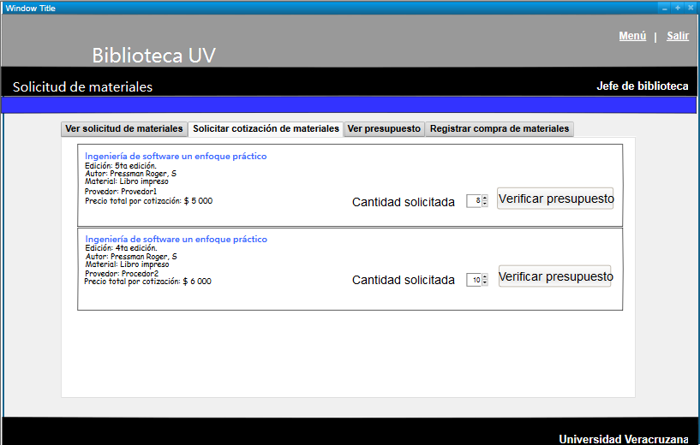

|  |  |
| --- | --- |
| **Nombre del CU:** | Ver presupuesto |
| **Descripción:** | El usuario puede visualizar su presupuesto actual y añadir fondos a este. |
| **Actor(es):** | Jefe de biblioteca |
| **Flujo normal:** | * + 1. El sistema muestra el presupuesto actual.     2. El sistema muestra los campos para añadir fondos, procedencia y cantidad a añadir. |
|  |
| **Flujos alterno:** | * 1. El usuario ingresa el nombre de la instrucción o persona que realizo la donación a los fondos de la biblioteca y la cantidad.   2. El usuario selecciona la opción “añadir fondos”. |
|  |
| **Flujo de excepción:** | * 1. El sistema no puede mostrar la página   2. El sistema no puede mostrar las opciones |
|  |
| **Postcondición:** | El usuario obtiene visualiza el presupuesto actual. |

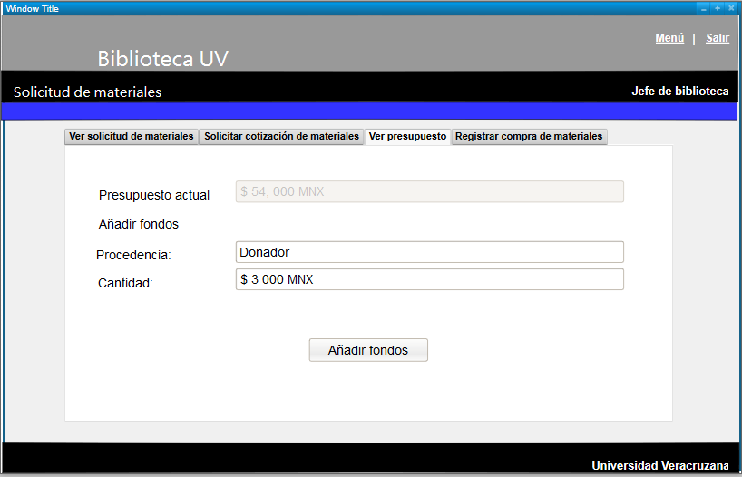

|  |  |
| --- | --- |
| **Nombre del CU:** | Registrar compra de MATERIALES |
| **Descripción:** | El USUARIO registra en el sistema la compra de MATERIALES. |
| **Actor(es):** | Jefe de biblioteca |
| **Flujo normal:** | * + 1. El sistema muestra un formulario en donde aparecen los campos, número de solicitud, PROVEEDOR y número de FACTURA.     2. El usuario ingresa el número de solicitud del MATERIAL, el PROVEEDOR del MATERIAL y el número de FACTURA como comprobante de pago.     3. El usuario selecciona la opción “Registrar compra”.     4. El sistema verifica que el número de solicitud corresponda con la demás información.     5. El sistema muestra en pantalla el mensaje de notificación “compra registrada.” |
|  |
| **Flujos alterno:** | * 1. El sistema no encuentra coincidencias con la información ingresada.   4.1.2 El sistema muestra en pantalla el mensaje de notificación “Información incorrecta”. |
|  |
| **Flujo de excepción:** | * 1. El sistema no puede mostrar la página   2. El sistema no puede mostrar las opciones |
|  |
| **Postcondición:** | El usuario registra en el sistema la compra de MATERIALES. |

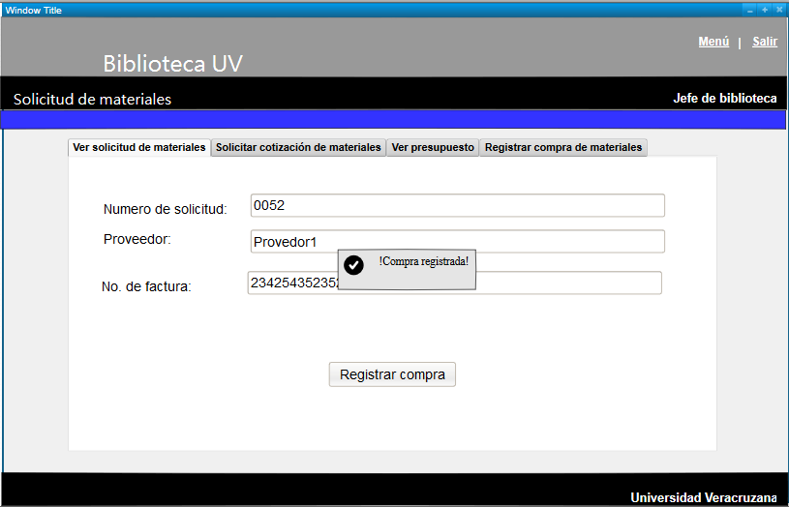

|  |  |
| --- | --- |
| **Nombre del CU:** | Confirmar solicitud de MATERIALES |
| **Descripción:** | El usuario confirma la solicitud de MATERIALES. |
| **Actor(es):** | Jefe de biblioteca |
| **Flujo normal:** | * + 1. En la pantalla de solicita cotización de MATERIALES, el sistema muestra la opción “verificar presupuesto”.     2. El usuario selecciona la opción “verificar presupuesto”.     3. El sistema verifica que exista presupuesto en el sistema.     4. El sistema muestra el mensaje “Dentro del presupuesto, ¿desea confirmar la solicitud del MATERIAL?”.     5. El usuario selecciona la opción “si”.     6. El sistema notifica al PROVEEDOR de la adquisición que se desea realizar. |
|  |
| **Flujos alterno:** | 4.1 El sistema muestra el mensaje “¡No es posible adquirir el MATERIAL con el presupuesto actual!”.  5.1 El usuario selecciona la opción “No”. |
|  |
| **Flujo de excepción:** | 1. El sistema no puede mostrar la página   1. El sistema no puede mostrar las opciones 2. El sistema no puede contactar con el PROVEEDOR. |
|  |
| **Postcondición:** | El usuario confirma la compra de MATERIALES. |

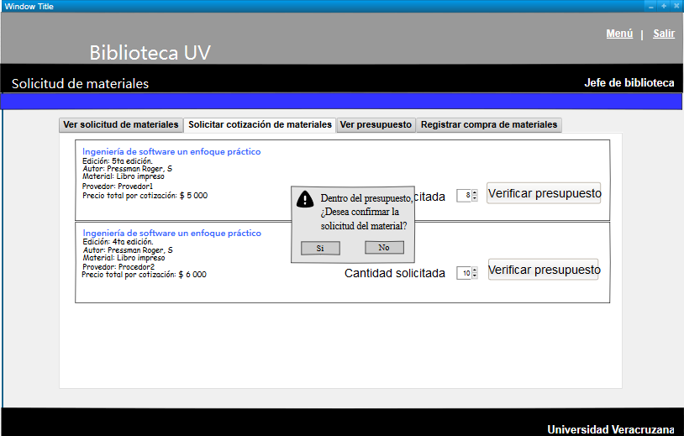

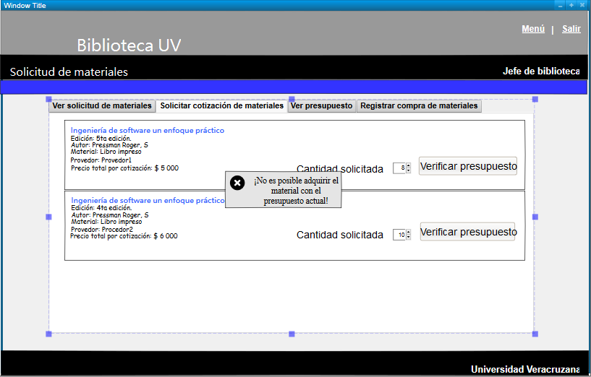

|  |  |
| --- | --- |
| **Nombre del CU:** | Generar constancia de no adeudos. |
| **Descripción:** | La secretaria visualiza las opciones que brinda el sistema para buscar usuarios, verificar y generar constancia de adeudos de los PRÉSTAMOS. |
| **Actor(es):** | Secretaria. |
| **Flujo normal:** | 1. El usuario selecciona la opción adeudos en el menú principal. 2. El sistema muestra en pantalla un cuadro de búsqueda. 3. El usuario introduce la matricula del usuario que desea buscar. 4. El sistema muestra la información básica de usuario con esa matricula. 5. El usuario selecciona la opción verificar adeudos. 6. El sistema muestra un mensaje notificando que no hay adeudo y una opción para generar constancia. 7. El usuario selecciona la opción de generar constancia. 8. El sistema genera una constancia impresa de que no hay ningún adeudo |
|  |
| **Flujos alterno:** | 1. El sistema muestra un mensaje que el usuario tiene un adeudo. |
|  |
| **Flujo de excepción:** | 1. El sistema no puede mostrar la página principal 2. El sistema no puede mostrar las opciones |
|  |
| **Postcondición:** | El usuario puede generar una constancia de que no hay ningún adeudo de un usuario determinado. |

